

***Дисциплина: Учебная практика***

**Отчет по выполнению задания на тему: «ПР №16».**

Выполнил: студент 1-ИСП11-19 Абрамов Антон

Проверил преподаватель:

Возвахов Д.А

Москва 2022 г.

Создаём справочник, где у нас будут хранится товары, и документы на закупку и продажу

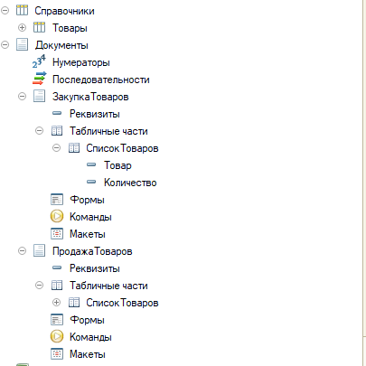

Добавляем регистр накопления вида Остаток

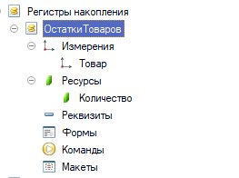

Создаём отчёт.

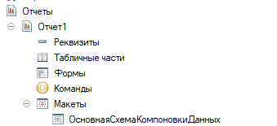

Но если будет продано больше, чем куплено, в отчёте отобразится отрицательное число. Что бы этого не допустить, надо добавить проверку в документе “Продажи”

